НРМДОБУ «ЦРР – д/с «Улыбка»

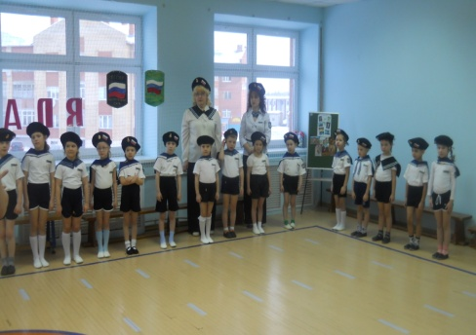
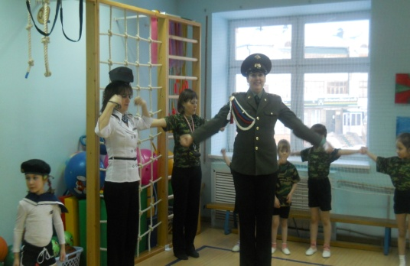

Праздник, посвящённый дню защитника Отечества
Для воспитанников средних групп

Автор
Чайникова Ольга Владимировна

с.п. Салым - 2011
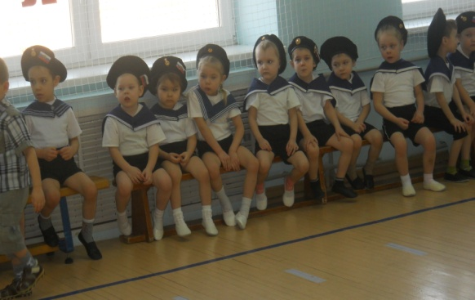
Цель: Дать представление о различных родах войск, воспитание чувства гордости за Российскую армию и уважительное отношение к солдату.
Предварительная работа:
- Чтение книг по военной тематике;
- Разучивание стихов, песен, поговорок;
- Встреча с солдатами, бывшими фронтовиками.
Оформление зала: Рисунки детей, плакаты на военную тематику.
Материал: военная форма, фишки, 3 подноса, 3 колпака на голову, 3 корзины с мячами, 3 надувных шарика, 3 ракетки, 3 швабры, 3 набивных мяча, 3 фитнес мяча.
Награждение: дети награждаются шоколадками, группа награждается грамотой.

Ход праздника
Дети строевым шагом под военный марш входят в спортивный зал и строятся в одну шеренгу.
Ведущий: Здравствуйте дорогие зрители, дети и родители!
Все ли команды на старте стоят?
Давайте посмотрим на наших солдат.
Лучше воинов на свете нет!
Крикнем друг другу:
«Физкульт – привет»
Скоро наша страна будет отмечать замечательный праздник – День защитника Отечества. Наши прадедушки воевали, а детушки, папы и старшие братья служили в армии и защищали нас и нашу Родину, чтобы наше небо было мирным и мы спокойно могли жить на нашей земле. Сегодня поздравить наших будущих защитников Отечества пришёл рядовой Александр Петрович.
В зал под военный марш, строевым шагом входит солдат.
Солдат: Здравствуйте, будущие защитники Отечества!
Дети: Здравствуйте!
Солдат: Все солдаты сильные, смелые, ловкие, умелые. А вы хотите быть такими, как они? Предлагаю потренироваться. Ну, что готовы?
Сейчас я вас проверю на внимательность. Игра называется «Рода войск»
- По команде: «моряки» все пляшут присядку;
- По команде: «Лётчики» все двигаются по кругу имитируя полёт самолёта;
- По команде: «кавалерия» все скачут галопом;
- По команде: «пехота» все маршируют.
Выучив с детьми все условия игры, солдат называет рода войск в разном порядке. Игра повторяется 2-3 раза.
Смелыми и умелыми вы оказались!
Видел я, как изо всех сил вы старались.
Ну, а теперь пора начать наш смотр – конкурс строя и песни!
Попрошу командиров отрядов подойти к судейскому столику, для того, чтобы вытянуть карточки с номерками, и узнать какими по счету вы будете выступать.
Командиры вытягивают карточки, показывают воспитателю и членам жюри.
Ведущий: Сегодня вас будет судить строгое, но справедливое жюри в составе:
1. Табатадзе Т.А. – учителя логопеда
2. Кондратенко А.В. – психолога
3. Александр Петрович – рядовой солдат
Наш праздник открывает конкурс «Строевая подготовка».
Отряды выступают согласно жеребьевке, после строевой подготовки рядовой Александр Петрович оглашает итоги смотра.
Солдат: И с этим заданием
Вы справились ловко,
Есть у вас строевая подготовка!
Приказываю продолжать испытания,
И вот вам новое задание.
На старт приглашаются юные солдаты.
Ведущий: Пока юные солдаты готовятся к старту, мы с вами (болельщики) поиграем в игру: «Летает – не летает!» - я буду по очереди произносить различные слова. Если назовём живое существо, которое может летать, вы взмахиваете двумя руками, как крылышками и хором говорите: «Летаю!» Вот так (показывает). А если назову то, что не летает, ваши руки должны быть опущены, вы приседаете, хором говоря: «Не летают!» Вот так (показывает). А если назову не живое существо, которое летает, то вы руки в стороны и хором говорите: «Летает!» Будьте внимательны, я могу вас запутать.
Так летают или не летают?
Бабочки, подушки, вкусные ватрушки, чёрные грачи, детские врачи, гуси, апельсины, быстрые машины, помидоры красные, лебеди прекрасные, арбузы полосатые, а коты усатые, ласточки, синички. Все другие птички пчёлы, мошкара – закончилась игра!
А теперь поиграем в игру: «Болей, за наших!»:
- Как вы будите хлопать за победу своей команды?
- Как топать, если соперник настигает?
- Как кричать, если участник проигрывает?
Ну, так совсем не годится. Давайте ка ещё раз. Игра проводится 2 раза.
Ведущий: Болельщики готовы, команды на старте и так начинаем!
Ну, солдаты, тренировку
Провели вы очень ловко!
Каждый весел и здоров
И к учениям готов!
1 конкурс «Солдатская зарядка». Каждое утро в армии, как и у нас в детском саде, начинается с утренней зарядки. По сигналу солдат добегает до фишки, выполняет 2 приседания, 2 вращения руками вперёд и возвращается, передав эстафету другому.
2 конкурс «Дежурный». По сигналу участник добегает до стульчика, на котором висит колпак, стоит поднос с чашками. Участник надевает колпак, берёт поднос и возвращается к линии старта, где передаёт эстафету следующему, который возвращается к фишке и складывает всё в и п.
Где храбрость и отвага,
До победы два шага.
Чем крепче дружба,
Тем легче служба!
3 конкурс «Солдатская подготовка». Участники встают парами. По сигналу первый встаёт ноги врозь, второй пролезает под ногами и сразу принимает и.п. Участники так проходят до фишки, обратно бегут, взявшись за руки.
Продолжаем испытание,
И вот вам новое задание!
4 конкурс «Собери снаряды». Я ставлю перед вами боевую задачу: «Необходимо добыть у противника снаряды, как можно больше!» Напротив команд корзины с разными мячами. По сигналу участники бегут к корзине с мячами, берут как модно больше мячей, сколько смогут унести и возвращаются к команде, складывая их сбоку. У какой команды окажется больше снарядов, те и победили.
Они сделали всё возможное,
А задание было сложное!
А теперь внимание,
Новое задание!
5 конкурс «Артиллеристы». Эти солдаты метко стреляют по самолётам врага. Наш самолёт будет - воздушный шарик, а пушка – ракетка. По команде ведущего участники подбрасывают мячик вверх и ударяют ракеткой по нему. Задание выполняется до фишки и обратно.
Вот это здорово! Вот это класс!
В очередной раз порадовали нас!
Внимание!
Новое задание!
6 конкурс «Морские учения». Каждый солдат в армии должен уметь драить палубу, то есть хорошо мыть полы. Сейчас наши мальчики тоже будут учиться драить полы. По сигналу ведут шваброй набивной мяч до фишки, обводят и возвращаются также.
Однако к победе непросто дойти!
Ещё трудности ждут вас в пути!
В бою нужна не только винтовка,
Нужна смекалка и сноровка!
7 конкурс «Пограничники». Пограничники несут службу и на конях, поэтому сейчас вашими конями будут мячи. По сигналу всадник скачет до фишки и обратно, передав «коня» следующему участнику.
Ведущий: Вот и закончились наши весёлые соревнования! Все солдаты сегодня достойно соревновались и были сильными, ловкими, смелыми, умелыми, потому что российские войны из металла скроены! Давайте похлопаем отважным и дружным мальчишкам (аплодисменты), весёлым и активным болельщикам (аплодисменты).
Для подведения итогов праздника предоставляется слово жюри!
Жюри: дорогие участники праздника. Смотря на вас, мы получили огромное ощущение праздника и гордость за наших будущих воинов.
Пока мы едены –
Мы непобедимы!
Родная армия сильна,
В боях непобедима.
На страже Родины она
Стоит несокрушимо!
Наш праздник завершается,
Но мы грустить не будем.
Пусть будет мирным небо
И радость добрым людям,
Пусть дети на планете
Живут, забот не зная,
На радость папам, мамам
Скорее подрастая.
Но мы подвели итоги праздника и выявили победителей. год
Происходит награждение, вручаются подарки, и все участники под песни о солдате выходят из зала.

Используемая литература:
- Е.И.Ромашкова «Весёлый день рождения» (Москва «АСТ – ПРЕСС»)
- Е.И.Ромашкова «Весёлые утренники в детском саду» (Москва «АСТ – ПРЕСС»)
- Здоровье дошкольника №5 2011

НРМДОБУ «ЦРР – д/с «Улыбка»

Праздник, посвящённый дню защитника Отечества

для воспитанников старших групп

Автор
Чайникова Ольга Владимировна

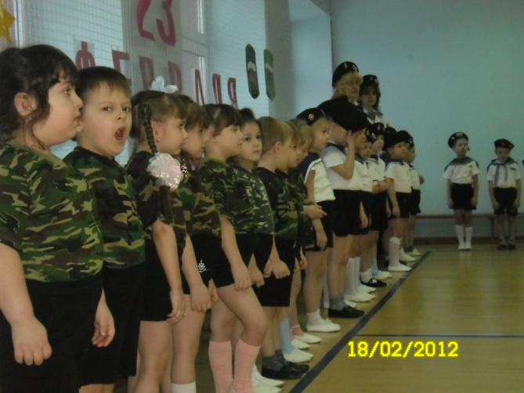
Цель: Дать представление о различных родах войск, воспитание чувства гордости за Российскую армию и уважительное отношение к солдату.
Предварительная работа:
- Чтение книг по военной тематике;
- Разучивание стихов, песен, поговорок;
- Встреча с солдатами, бывшими фронтовиками.
Оформление зала: Рисунки детей, плакаты на военную тематику.
Материал: военная форма, фишки, 3 подноса, 3 колпака на голову, 3 корзины с мячами, 3 надувных шарика, 3 ракетки, 3 швабры, 3 набивных мяча, 3 фитнес мяча.
Награждение: дети награждаются шоколадками, группа награждается грамотой.

Ход праздника
Дети строевым шагом под военный марш входят в спортивный зал и строятся в одну шеренгу.
Ведущий: Здравствуйте дорогие зрители, дети и родители!
Все ли команды на старте стоят?
Давайте посмотрим на наших солдат.
Лучше воинов на свете нет!
Крикнем друг другу:
«Физкульт – привет»
Скоро наша страна будет отмечать замечательный праздник – День защитника Отечества. Наши прадедушки воевали, а детушки, папы и старшие братья служили в армии и защищали нас и нашу Родину, чтобы наше небо было мирным и мы спокойно могли жить на нашей земле. Сегодня поздравить наших будущих защитников Отечества пришёл рядовой Александр Петрович.
В зал под военный марш, строевым шагом входит солдат.
Солдат: Здравствуйте, будущие защитники Отечества!
Дети: Здравствуйте!
Солдат: Все солдаты сильные, смелые, ловкие, умелые. А вы хотите быть такими, как они? Предлагаю потренироваться. Ну, что готовы? Начинаем!
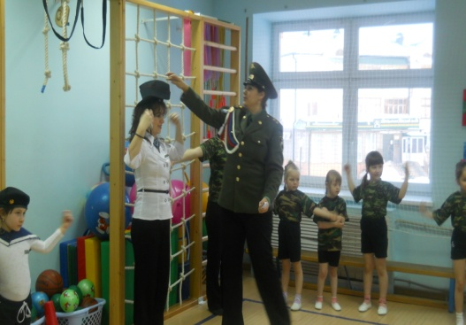
Под речитатив все участники двигаются по кругу, солдат стоит внутри круга с фуражкой в руках.
Ведущий:
У солдата Трифона было
Семеро детей,
Было семь сыновей.
Они не пили и не ели,
Друг на друга всё глядели
Разом делали вот так!
По окончании речитатива солдат надевает фуражку на любого воспитателя, который показывает любое упражнение – все участники повторяют за ним. При повторении игры фуражку одевают на другого воспитателя. Игра повторяется 3 раза и все остаются стоять в кругу.
Сейчас я вас проверю на внимательность. Игра называется «Рода войск»
- По команде: «моряки» все пляшут присядку;
- По команде: «Лётчики» все двигаются по кругу имитируя полёт самолёта;
- По команде: «кавалерия» все скачут галопом;
- По команде: «пехота» все маршируют.
Выучив с детьми все условия игры, солдат называет рода войск в разном порядке. Игра повторяется 2-3 раза.
Смелыми и умелыми вы оказались!
Видел я, как изо всех сил вы старались.
Ну, а теперь пора начать наш смотр – конкурс строя и песни!
Попрошу командиров отрядов подойти к судейскому столику, для того, чтобы вытянуть карточки с номерками, и узнать какими по счету вы будете выступать.
Командиры вытягивают карточки, показывают воспитателю и членам жюри.
Ведущий: Сегодня вас будет судить строгое, но справедливое жюри в составе:
1. Табатадзе Т.А. – учителя логопеда
2. Кондратенко А.В. – психолога
3. Александр Петрович – рядовой солдат
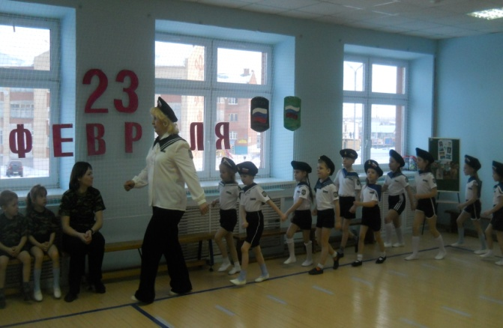
Наш праздник открывает конкурс «Строевая подготовка».
Отряды выступают согласно жеребьевке, после строевой подготовки рядовой Александр Петрович оглашает итоги смотра.
Солдат: И с этим заданием
Вы справились ловко,
Есть у вас строевая подготовка!
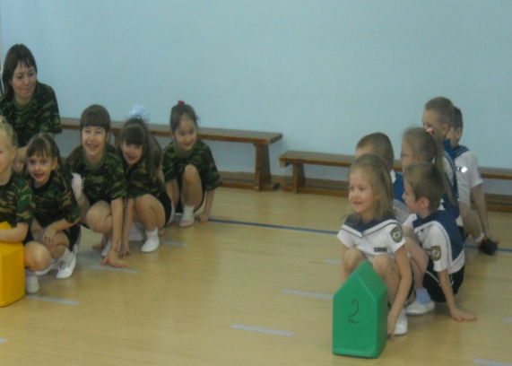
Приказываю продолжать испытания,
И вот вам новое задание.
На старт приглашаются юные солдаты.
Ведущий: Пока юные солдаты готовятся к старту, мы с вами (болельщики) поиграем в игру: «Летает – не летает!» - я буду по очереди произносить различные слова. Если назовём живое существо, которое может летать, вы взмахиваете двумя руками, как крылышками и хором говорите: «Летаю!» Вот так (показывает). А если назову то, что не летает, ваши руки должны быть опущены, вы приседаете, хором говоря: «Не летают!» Вот так (показывает). А если назову не живое существо, которое летает, то вы руки в стороны и хором говорите: «Летает!» Будьте внимательны, я могу вас запутать.
Так летают или не летают?
Бабочки, подушки, вкусные ватрушки, чёрные грачи, детские врачи, гуси, апельсины, быстрые машины, помидоры красные, лебеди прекрасные, арбузы полосатые, а коты усатые, ласточки, синички. Все другие птички пчёлы, мошкара – закончилась игра!
А теперь поиграем в игру: «Болей, за наших!»:
- Как вы будите хлопать за победу своей команды?
- Как топать, если соперник настигает?
- Как кричать, если участник проигрывает?
Ну, так совсем не годится. Давайте ка ещё раз. Игра проводится 2 раза.
Ведущий: Болельщики готовы, команды на старте и так начинаем!
Ну, солдаты, тренировку
Провели вы очень ловко!
Каждый весел и здоров
И к учениям готов!
1 конкурс «Солдатская зарядка». Каждое утро в армии, как и у нас в детском саде, начинается с утренней зарядки. По сигналу солдат добегает до фишки, выполняет 2 отжимания и возвращается, передав эстафету другому.
2 конкурс «Дежурный». По сигналу участник добегает до стульчика, на котором висит колпак и фартук, стоит поднос с чашками. Участник надевает колпак, завязывает фартук, берёт поднос и бежит к линии старта, оббежав команду, возвращается к стульчику, где ставит поднос на место, вешает колпак и фартук и передаёт эстафету следующему участнику.
Где храбрость и отвага,
До победы два шага.
Чем крепче дружба,
Тем легче служба!
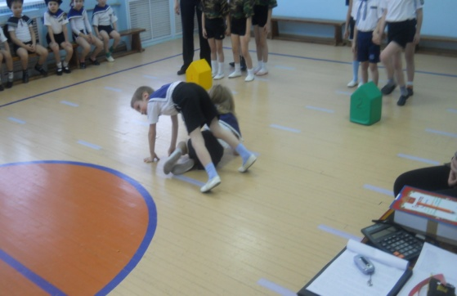
3 конкурс «Солдатская подготовка». Участники встают парами. По сигналу первый принимает и.п. упор лёжа, второй пролазит под ним и тоже принимает и.п.Так участники проходят до фишки и обратно.
Продолжаем испытание,
И вот вам новое задание!
4 конкурс «Собери снаряды». Я ставлю перед вами боевую задачу: «Необходимо добыть у противника снаряды, как можно больше!» Напротив команд корзины с разными мячами. По сигналу участники бегут к корзине с мячами, берут как модно больше мячей, сколько смогут унести и возвращаются к команде, складывая их сбоку. У какой команды окажется больше снарядов, те и победили.
Они сделали всё возможное,
А задание было сложное!
А теперь внимание,
Новое задание!
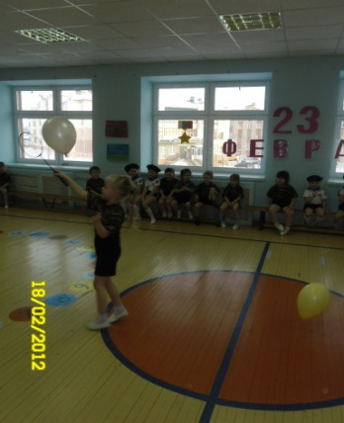
5 конкурс «Артиллеристы». Эти солдаты метко стреляют по самолётам врага. Наш самолёт будет - воздушный шарик, а пушка – ракетка. По команде ведущего участники подбрасывают мячик вверх и ударяют ракеткой по нему. Задание выполняется до фишки и обратно.
Вот это здорово! Вот это класс!
В очередной раз порадовали нас!
Внимание! Новое задание!
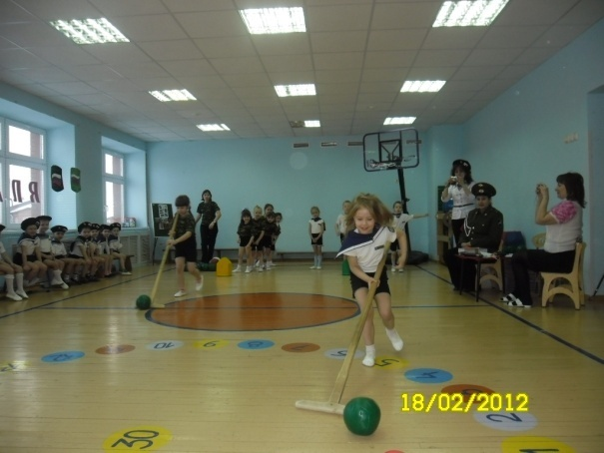
6 конкурс «Морские учения». Каждый солдат в армии должен уметь драить палубу, то есть хорошо мыть полы. Сейчас наши мальчики тоже будут учиться драить полы. По сигналу ведут шваброй набивной мяч до фишки, обводят и возвращаются также.
Однако к победе непросто дойти!
Ещё трудности ждут вас в пути!
В бою нужна не только винтовка,
Нужна смекалка и сноровка!
7 конкурс «Пограничники». Пограничники несут службу и на конях, поэтому сейчас вашими конями будут мячи. По сигналу всадник скачет до фишки и обратно, передав «коня» следующему участнику.
Ведущий: Вот и закончились наши весёлые соревнования! Все солдаты сегодня достойно соревновались и были сильными, ловкими, смелыми, умелыми, потому что российские войны из металла скроены!
Пускай сегодня ты ещё не войн,
Но будешь званья гордого достоин!
Давайте похлопаем отважным и дружным мальчишкам (аплодисменты), весёлым и активным болельщикам (аплодисменты).
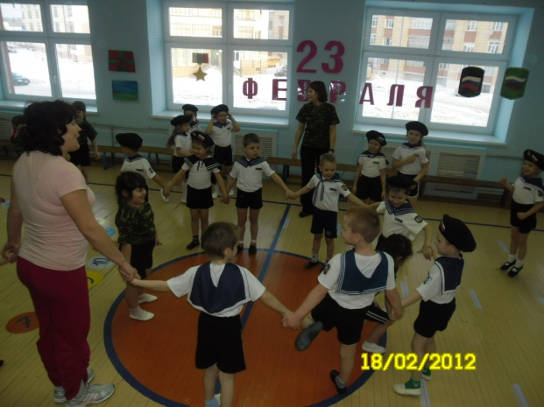
Пока жюри подводит итоги конкурса, мы с вами поиграем в игру «Пограничники и нарушители».
Мальчики возьмутся за руки и образуют круг. Вы, мальчики, - пограничники, а девочки – местные жители. Девочки встают за кругом (спинами мальчиков). Пограничники несут свою службу, они находятся в дозоре. Если пограничники подняли вверх руки, значит, граница открыта, и местные жители, то есть девочки, могут свободно забегать и выбегать в эти ворота. Но как только прозвучит слово «Патруль», бойцы опускают руки, и те, кто оказался во внутреннем круге, будут задержаны (выбывают из игры). Ну, что начинаем. Посмотрим насколько надёжно охраняются наши границы.
Для подведения итогов праздника предоставляется слово жюри!
Солдат: Юные бойцы! Поздравляю вас с успешным завершением воинских учений. И в заключении нашего праздника разрешите ознакомить вас с праздничным указом главнокомандующего – заведующей вашим детским садом!
Приказ №1
От 18 февраля 2012 гола.
- Весь личный состав вверенного мне коллектива, а также педагогов и родителей, особенно пап, а также дедушек и братьев сердечно поздравляю с всероссийским праздником – Днём защитника Отечества.
- В ознаменование успехов в военно – спортивной игре «Смотр войск» приказываю наградить весь личный состав заслуженной наградой – сладкими подарками.
- Настоятельно рекомендую продолжить праздник торжества в группах. Поручаю каждой девочке персонально поздравить каждого молодого бойца!
Под военный марш участники выходят из зала.

Используемая литература:
- Е.И.Ромашкова «Весёлый день рождения» (Москва «АСТ – ПРЕСС»)
- Е.И.Ромашкова «Весёлые утренники в детском саду» (Москва «АСТ – ПРЕСС»)
- 3. Здоровье дошкольника №5 2011
- 4. Интернет сайты.

